СОВЕТ ДЕПУТАТОВ
муниципальное образование Тельмановское сельское поселение
Тосненского района Ленинградской области

РЕШЕНИЕ № 22

Принято советом депутатов «13» января 2023 года

О проведении конкурса на замещение должности главы администрации муниципального образования Тельмановское сельское поселение Тосненского района Ленинградской области, назначаемого по контракту

В соответствии с Федеральным законом от 06.10.2003 № 131-ФЗ «Об общих принципах организации местного самоуправления в Российской Федерации», Федеральным законом от 2 марта 2007 года № 25-ФЗ «О муниципальной службе в Российской Федерации», Законом Ленинградской области от 11.02.2015 № 1-ОЗ «Об особенностях формирования органов местного самоуправления муниципальных образований Ленинградской области», Уставом муниципального образования Тельмановское сельское поселение Тосненского муниципального района Ленинградской области совет депутатов муниципального образования Тельмановское сельское поселение Тосненского района Ленинградской области

РЕШИЛ:

- Объявить конкурс на замещение должности главы администрации муниципального образования Тельмановское сельское поселение Тосненского района Ленинградской области (далее – конкурс).
- Установить дату 27.02.2023 года, время 18:00 часов, место проведения конкурса: здания администрации муниципального образования Тельмановское сельское поселение Тосненского муниципального района Ленинградской области, расположенной по адресу: Ленинградская область, Тосненский район, пос. Тельмана, дом 50, второй этаж.
- Утвердить положение о конкурсе на замещение должности главы администрации муниципального образования Тельмановское сельское поселение Тосненского муниципального района Ленинградской области, назначаемого по контракту (далее – «Положение»), согласно приложению 1 к настоящему решению.

4. Поручить главе муниципального образования Тельмановское сельское поселение Тосненского муниципального района Ленинградской области обратиться с ходатайством к главе администрации муниципального образования Тосненский муниципальный район Ленинградской области о назначении членов конкурсной комиссии по проведению конкурса на замещение должности главы администрации муниципального образования Тельмановское сельское поселение Тосненского муниципального района Ленинградской области, назначаемого по контракту, в количестве четырех человек в целях ее формирования.

5. Утвердить условия контракта для главы администрации муниципального образования Тельмановское сельское поселение Тосненского муниципального района Ленинградской области согласно приложению 2 к настоящему решению.

6. Уполномочить членов комиссии на прием от граждан, выразивших желание участвовать в конкурсе, документов, подлежащих представлению указанными гражданами для участия в конкурсе в течение тридцати календарных дней после дня официального опубликования решения об объявлении конкурса по адресу, в приемные дни и часы, указанные в решении об объявлении конкурса, а именно по рабочим дням недели с 09 ч. 00 мин. до 16 ч. 00 мин. Московского времени в приемной администрации муниципального образования Тельмановское сельское поселение Тосненского района Ленинградской области, расположенной по адресу: Ленинградская область, Тосненский район, пос. Тельмана, дом 50, второй этаж.

7. Решение совета депутатов муниципального образования Тельмановское сельское поселение Тосненского района Ленинградской области от 16.09.2022 № 6 «О проведении конкурса на замещение должности главы администрации муниципального образования Тельмановское сельское поселение Тосненского района Ленинградской области, назначаемого по контракту» признать утратившим силу.

8.Аппарату по обеспечению деятельности совета депутатов муниципального образования Тельмановское сельское поселение Тосненского муниципального района Ленинградской области опубликовать настоящее решение в порядке, предусмотренном Уставом муниципального образования Тельмановское сельское поселение Тосненского муниципального района Ленинградской области.
9. Настоящее решение вступает в силу с момента его официального опубликования (обнародования).
10. Контроль исполнения настоящего решения возложить на главу муниципального образования Тельмановское сельское поселение Тосненского муниципального района Ленинградской области.

Глава муниципального образования С.А. Приходько

Приложение 1
к решению совета депутатов МО Тельмановское СП
от 13 января 2023 № 22

Глава муниципального образования

____________________ С.А. Приходько

ПОЛОЖЕНИЕ
о конкурсе на замещение должности главы администрации муниципального образования Тельмановское сельское поселение Тосненского муниципального района Ленинградской области, назначаемого по контракту

1. Общие положения
1.1. Настоящим Положением определяется порядок объявления, проведения и условия конкурса на замещение должности главы администрации муниципального образования Тельмановское сельское поселение Тосненского муниципального района Ленинградской области (далее – МО Тельмановское СП), регламент работы конкурсной комиссии, а также сроки опубликования условий конкурса, сведений о дате, времени и месте его проведения.
1.2. Применяемые в настоящем Положении понятия, термины и сокращения используются в следующих значениях:
совет депутатов – Совет депутатов МО Тельмановское СП Тосненского муниципального района Ленинградской области;
глава администрации – лицо, назначаемое в соответствии с решением совета депутатов на должность главы администрации МО Тельмановское СП Тосненского муниципального района Ленинградской области по контракту, заключаемому по результатам конкурса на замещение указанной должности на срок полномочий, определенный Уставом МО Тельмановское СП;
конкурсная комиссия (далее также – комиссия) – комиссия, формируемая в порядке, установленном частью 5 статьи 37 Федерального закона от 06.10.2003 г. №131-ФЗ «Об общих принципах организации местного самоуправления в Российской Федерации», Уставом МО Тельмановское СП и настоящим Положением для проведения конкурса на замещение должности главы администрации;
претендент – физическое лицо, письменно изъявившее желание участвовать в конкурсе на замещение должности главы администрации;
конкурс – проводимая в соответствии с настоящим Положением процедура оценки конкурсной комиссией претендентов и представленных ими документов, на предмет их соответствия требования раздела 4 настоящего Положения;
кандидат – претендент, включенный конкурсной комиссией в список кандидатов на должность главы администрации;
контракт – контракт с лицом, назначаемым советом депутатов на должность главы администрации.
1.3. Понятия, термины и сокращения, не указанные в пункте 1.2. настоящего Положения, применяются в настоящем Положении в значениях, определенных в федеральных и областных законах.

2. Порядок объявления конкурса
2.1. Решение об объявлении конкурса на замещение должности главы администрации МО Тельмановское СП (далее – решение об объявлении конкурса) принимает совет депутатов.
2.2. Решение об объявлении конкурса и текст настоящего Положения подлежат одновременному официальному опубликованию не позднее, чем за 20 календарных дней до установленной даты проведения конкурса.
2.3. В случае изменения сведений о дате, времени, месте проведения конкурса решение совета депутатов об объявлении конкурса на замещение должности главы администрации МО Тельмановское СП с учетом указанных изменений публикуются в том же периодическом издании, что решение об объявлении конкурса. Течение 20-дневного срока начинается с момента публикации решения совета депутатов об изменении даты проведения конкурса на замещение должности главы администрации МО Тельмановское СП с учетом изменений.

3. Условия конкурса
3.1. Претендент на дату проведения конкурса должен отвечать следующим требованиям:
1) являться гражданином Российской Федерации и не иметь гражданства иностранного государства (иностранных государств), за исключением случаев, когда в соответствии с международным договором Российской Федерации иностранный гражданин имеет право находиться на муниципальной службе;
2) быть полностью дееспособным;
3) возраст не моложе 18 лет и не старше предельного возраста, установленного для замещения должностей муниципальной службы действующим законодательством Российской Федерации
4) отсутствие вступившего в законную силу приговора суда, в соответствии с которым претенденту назначено наказание, исключающее возможность исполнения им должностных обязанностей по должности муниципальной службы;
5) отсутствие заболевания, препятствующего поступлению на муниципальную службу или ее прохождению и подтвержденного заключением медицинского учреждения, в соответствии с Приказом Минздравсоцразвития РФ от 14.12.2009 N 984н «Об утверждении Порядка прохождения диспансеризации государственными гражданскими служащими Российской Федерации и муниципальными служащими, перечня заболеваний, препятствующих поступлению на государственную гражданскую службу Российской Федерации и муниципальную службу или ее прохождению, а также формы заключения медицинского учреждения»;
6) представить подлинные документы и достоверные сведений о себе;
7) высшее образование не ниже уровня специалитета, магистратуры;
8) не менее четырех лет стажа муниципальной службы или не менее пяти лет стажа работы по специальности, направлению подготовки;
9) иметь положительный отзыв с предыдущего места работы (службы) (при наличии);
10) обладать удовлетворительными знаниями Конституции Российской Федерации; Устава Ленинградской области; устава муниципального образования; федеральных и областных законов, регулирующих общие принципы организации представительных и исполнительных органов государственной власти субъекта Российской Федерации, организации местного самоуправления, муниципальной службы, антикоррупционного законодательства; форм планирования и контроля деятельности организации; методов оценки эффективности деятельности организации и методов управления персоналом; организации документооборота; правил внутреннего трудового распорядка, а также делового этикета;
11) иметь навыки руководящей работы; оперативного принятия и реализации управленческих решений, прогнозирования их последствий; управления персоналом; ведения деловых переговоров; публичного выступления;
12) иметь представление о проблематике территории МО Тельмановское СП и Тосненского района Ленинградской области, истории и традициях населения МО Тельмановское СП и Тосненского района Ленинградской области,
3.2. Запрещается предъявлять к претендентам и кандидатам требования, не предусмотренные пунктом 3.1 настоящего Положения.
3.3. Претендент предоставляет в конкурсную комиссию следующие документы:
1) заявление установленной формы (по форме № 1 согласно приложению № 1 к настоящему Положению);
2) собственноручно заполненную и подписанную анкету установленной формы (по форме № 2 согласно приложению № 2 к настоящему Положению, форма утверждена Правительства Российской Федерации от 26 мая 2005 года № 667-р);
3) паспорт гражданина Российской Федерации и/или паспорт гражданина иностранного государства и его копию;
4) две цветные фотографии размером 3х4;
5) документы, подтверждающие необходимое профессиональное образование, стаж работы и квалификацию:
- копия трудовой книжки или иные документы, подтверждающие трудовую (служебную) деятельность гражданина заверенные нотариально или кадровыми службами по месту работы (службы);
- копии документов о профессиональном образовании, а также по желанию гражданина – о дополнительном профессиональном образовании, о присвоении ученой степени, ученого звания;
6) страховое свидетельство обязательного пенсионного страхования и его копию;
7) свидетельство о постановке физического лица на учет в налоговом органе по месту жительства на территории Российской Федерации и его копию;
8) документы воинского учета – для военнообязанных и лиц, подлежащих призыву на военную службу и их копии;
9) заключение медицинского учреждения об отсутствии заболеваний, препятствующих поступлению на муниципальную службу или ее, в соответствии с Приказом Минздравсоцразвития РФ от 14.12.2009 N 984н «Об утверждении Порядка прохождения диспансеризации государственными гражданскими служащими Российской Федерации и муниципальными служащими, перечня заболеваний, препятствующих поступлению на государственную гражданскую службу Российской Федерации и муниципальную службу или ее прохождению, а также формы заключения медицинского учреждения»;
10) отзыв с предыдущего места службы (работы) при наличии;
11) сведения о своих доходах, полученных от всех источников (включая доходы по прежнему месту работы или месту замещения выборной должности, пенсии, пособия, иные выплаты) за календарный год, предшествующий году подачи документов для замещения должности главы местной администрации по контракту и замещения муниципальной должности, а также сведения об имуществе, принадлежащем им на праве собственности, и о своих обязательствах имущественного характера по состоянию на первое число месяца, предшествующего месяцу подачи документов для замещения должности (на отчетную дату);
12) сведения о доходах супруги (супруга) и несовершеннолетних детей, полученных от всех источников (включая заработную плату, пенсии, пособия, иные выплаты) за календарный год, предшествующий году подачи документов для замещения должности главы местной администрации по контракту и замещения муниципальной должности, а также сведения об имуществе, принадлежащем им на праве собственности, и об их обязательствах имущественного характера по состоянию на первое число месяца, предшествующего месяцу подачи документов для замещения должности (на отчетную дату);
13) сведения об адресах сайтов и (или) страниц сайтов в информационно-телекоммуникационной сети «Интернет», на которых гражданин, претендующий на замещение должности глава администрации, размещал общедоступную информацию, а также данные, позволяющие его идентифицировать, за три календарных года, предшествовавших году подачи документов для замещения должности главы администрации (форма представления сведений утверждена распоряжением Правительства Российской Федерации от 28 декабря 2016 года № 2867-р);
3.4. Запрещается требовать от претендентов документы и их копии, не предусмотренные пунктом 3.3 настоящего Положения.
3.5. Документы и их копии для участия в конкурсе, перечисленные в подпункте 3.3., представляются претендентами лично в срок, установленный решением совета депутатов МО Тельмановское СП, в приемные дни и часы, указанные в решение об объявлении конкурса.
3.6. Структурное подразделение (должностное лицо) совета депутатов или администрации, уполномоченное решением совета депутатов на прием документов и их копий от претендентов:
1) не вправе отказать в приеме документов и их копий по любым основаниям;
2) обязано составить два экземпляра описи полученных от претендента документов и их копий, заверить их своей подписью и вручить один экземпляр такой описи претенденту (по форме № 3 согласно приложению № 3 к настоящему Положению);
3) ведет регистрацию заявлений претендентов отдельно от всех иных документов в день его подачи (по форме № 4 согласно приложению № 4 к настоящему Положению);
4) в день заседания конкурсной комиссии, установленный настоящим Положением, передает конкурсной комиссии:
- журнал регистрации заявлений претендентов,
- их заявления и приложенные к ним документы.

4. Формирование конкурсной комиссии и ее функции
4.1. Конкурсная комиссия формируется в порядке, установленном Федеральным законом от 06.10.2003 № 131-ФЗ «Об общих принципах организации местного самоуправления в РФ».
4.2. Конкурсная комиссия:
1) организует проведение конкурса;
2) дает письменные и устные разъяснения по вопросам участия в конкурсе;
3) осуществляет прием документов от структурного подразделения (должностного лица) совета депутатов или администрации (по согласованию с главой администрации), уполномоченного на прием документов и их копий от претендентов, их хранение и возврат;
4) оценивает претендентов и представленные ими документы на предмет их соответствия требованиям, указанным в разделе 3 настоящего Положения;
5) принимает решения и осуществляет иные функции, предусмотренные настоящим Положением.
4.3. Конкурсная комиссия состоит из 8 (восемь) членов.
4.4. 50% членов конкурсной комиссии назначается советом депутатов,
50% членов конкурсной комиссии – главой администрации муниципального образования Тосненский мунципальный район Ленинградкой области.
Глава администрации муниципального образования Тосненский мунципальный район Ленинградкой области назначает половину членов конкурсной комиссии не позднее 7 (семи) календарных дней до даты проведения конкурса.
4.5. Местом работы конкурсной комиссии является помещение администрации МО Тельмановское СП Тосненского муниципального района Ленинградской области по адресу: 187032, Ленинградская область, Тосненский район, п. Тельмана, д. 50, второй этаж.
4.6. Из своего состава, в порядке, предусмотренном настоящим Положением, конкурсная комиссия избирает председателя комиссии, заместителя председателя комиссии, секретаря комиссии.
Председатель комиссии ведет заседания комиссии, а в его отсутствие – заместитель председателя комиссии.
4.7. Голосование на заседаниях комиссии осуществляется после удаления из помещения, где заседает конкурсная комиссия, всех иных лиц.
4.8. Решения конкурсной комиссии по результатам проведения конкурса принимаются открытым голосованием простым большинством голосов ее членов, присутствующих на заседании. Заочное голосование и принятие решений членами комиссии запрещается.
При равенстве голосов решающим является голос председателя конкурсной комиссии (в его отсутствие – заместителя председателя комиссии).
4.9. Решения конкурсной комиссии оформляется протоколом, который подписывают все присутствующие на заседании члены комиссии.
4.10. Протокол заседания комиссии ведет секретарь конкурсной комиссии. В протоколе заседания комиссии в обязательном порядке указываются:
- дата, время и место проведения заседания комиссии;
- состав членов комиссии, участвующих в заседании;
- список присутствующих претендентов и иных лиц, приглашенных на заседание комиссии;
- повестка дня заседания комиссии;
- краткое изложение выступлений членов комиссии;
- краткое выступление претендентов и иных лиц, приглашенных на заседание комиссии;
- перечень вопросов, заданных претендентам (излагаются в полном объеме);
- перечень ответов, полученных от претендентов по заданным вопросам (излагаются в полном объеме);
- оценки, выставленные претендентам по результатам индивидуального собеседования;
- итоги голосования;
- решения, принятые на заседании комиссии;
- приложения к протоколу (особое мнение членов конкурсной комиссии, список кандидатов, конкурсные бюллетени (оценочные листы).
4.11. Заседания комиссии проводятся открыто, за исключением процедуры голосования, установленной пунктом 4.7. настоящего Положения.

5. Регламент работы конкурсной комиссии и порядок проведения конкурса
5.1. На первое заседание конкурсная комиссия собирается 22.02.2023 года, в здании Администрации муниципального образования Тельмановское сельское поселение Тосненского района Ленинградской области, на 2-м этаже в каб №14, в 10 часов 00 минут. Конкурсная комиссия правомочна начать работу, если она сформирована в полном составе и на заседании конкурсной комиссии присутствует не менее половины ее членов.
5.2. На первом заседании конкурсной комиссии из числа ее членов путем открытого голосования избирается:
- председатель конкурсной комиссии;
- заместитель председателя комиссии;
- секретарь комиссии.
Голосование проводится по кандидатурам, предложенным членами конкурсной комиссии, последовательно в порядке поступления предложений. Каждый член конкурсной комиссии имеет право отдать свой голос только за одну из кандидатур.
Избранным считается член конкурсной комиссии, который получил большинство голосов по отношению к другим членам конкурсной комиссии. В случае если несколько членов конкурсной комиссии получили равное количество голосов, проводится следующее голосование по кандидатурам членов конкурсной комиссии, набравшим равное количество голосов.
5.3. Второе заседание конкурсной комиссии проводится 22.02.2023 года, в здании Администрации муниципального образования Тельмановское сельское поселение Тосненского района Ленинградской области, на 2-м этаже в каб №14, в 14 часов 00 минут. На втором заседании в конкурсную комиссию членом комиссии, уполномоченным на прием документов, передаются:
- журнал регистрации заявлений претендентов,
- их заявления и приложенные к ним документы.
На основании полученных документов конкурсная комиссия рассматривает вопрос о допуске претендентов к участию в конкурсе. По результатам рассмотрения этого вопроса конкурсная комиссия обязана принять в отношении каждого из претендентов одно из следующих решений:
- о допуске претендента к участию в конкурсе;
- о недопуске (отказе) претендента к участию в конкурсе;
- о необходимости проведения проверки сведений, представленных претендентами.
5.4. Отказ претенденту в допуске к участию в конкурсе может быть принят только в следующих случаях:
- претендент не соответствует требованиям, установленным настоящим Положением,
- претендент не соответствует требованиям Федерального закона 02.03.2007 № 25-ФЗ «О муниципальной службе в РФ», иных нормативно-правовых актов;
- претендентом представлен не полный перечень документов и сведений, предусмотренных настоящим Положением, либо им представлены сведения не соответствующие действительности.
5.5. В случае принятия решения о необходимости проведения проверки сведений, представленных претендентами, одновременно с принятием такого решения конкурсная комиссия обязана объявить перерыв в работе своего второго заседания, назначить время возобновления заседания и в этот же день предпринять все необходимые действия для проведения проверки.
5.6. Решение конкурсной комиссии о допуске претендента к участию в конкурсе либо об отказе претенденту в допуске к участию в конкурсе доводится до сведения претендентов в день его принятия любым способом, подтверждающим получение претендентом такой информации.
5.7. В случае если в день проведения второго заседания отсутствуют заявления претендентов, конкурсная комиссия принимает решение о признании конкурса несостоявшимся. При наличии хотя бы одного заявления, конкурс проводится в соответствии с настоящим Положением.
5.8. Третье заседание конкурсной комиссии проводится в день проведения конкурса. На третьем заседании конкурсной комиссии проводится конкурс, и определяются кандидаты.
5.9. Конкурс проводится путем проведения индивидуального собеседования с каждым из участников конкурса. Другие участники конкурса не вправе присутствовать при проведении индивидуального собеседования.
Собеседование проводится с целью получения представления о квалификации участника конкурса, его знаниях:
- действующего законодательства РФ, Ленинградской области, Устава и иных правовых актов МО Тельмановское СП;
- основ административного и территориального устройства Ленинградской области, Тосненского района Ленинградской области, МО Тельмановское СП;
- административно-территориального состава муниципальных образований на территории Ленинградской области и Тосненского района Ленинградской области;
- порядка осуществления государственного управления и местного самоуправления на территории Ленинградской области, Тосненского района Ленинградской области, МО Тельмановское СП;
- истории и традиций населения Тосненского района Ленинградской области и МО Тельмановское СП;
- об опыте его предыдущей работы (службы).
5.10. Вопросы членов комиссии и ответы претендентов вносятся в протокол заседания конкурсной комиссии в полном объеме.
5.11. По завершении собеседований, конкурсная комиссия проводит закрытое обсуждение уровня подготовки и качества знаний кандидата.
Всем членам конкурсной комиссии, присутствующим на заседании, выдаются именные конкурсные бюллетени (по форме № 5 согласно приложению № 5 к настоящему Положению) с указанием всех фамилий претендентов. Член конкурсной комиссии вносит в конкурсный бюллетень оценку каждому участнику конкурса по пятибалльной системе, подписывает конкурсный бюллетень, ставит дату подписания и передает их секретарю комиссии.
Все конкурсные бюллетени прилагаются к протоколу заседания комиссии. Секретарь комиссии суммирует баллы, набранные претендентами, участвующими в конкурсе, заносит эти данные в протокол и объявляет членам комиссии.
5.12. После проведения индивидуального собеседования с каждым из участников конкурса конкурсная комиссия проводит обсуждение и принимает одно из следующих решений:
- о признании конкурса состоявшимся, признании участника (участников) конкурса, набравшего (набравших) по результатам индивидуального собеседования наибольшее количество баллов, победителем (победителями) конкурса и признании его (их) кандидатом (кандидатами) для представления совету депутатов для назначения на должность главы администрации МО Тельмановское СП; в своем решении комиссия вправе рекомендовать одного кандидата для назначения на должность главы администрации, как наиболее соответствующего квалификационным требованиям, предъявляемым к должности главы администрации.
- о признании конкурса состоявшимся, но имеющим отрицательный результат, при котором кандидаты для представления совету депутатов для назначения на должность главы администрации МО Тельмановское СП не выявлены - каждым претендентом набрано менее 50% от максимально возможного количества баллов;
5.13. Победителем (победителями) конкурса и кандидатом (кандидатами) может быть признано не более двух участников конкурса, набравшего (набравших) наибольшее количество баллов.
5.14. Решение конкурсной комиссии по результатам проведения конкурса доводится до участников конкурса устно (о чем делается отметка в протоколе заседания конкурсной комиссии) председателем конкурсной комиссии немедленно после принятия такого решения.
5.15. Список кандидатов вместе с протоколом заседания конкурсной комиссии с приложениями представляется в совет депутатов не позднее трех календарных дней со дня проведения конкурса.
5.16. Конкурс признается несостоявшимся в случае:
- отсутствия заявлений претендентов на участие в конкурсе;
- подачи в конкурсную комиссию всеми претендентами заявлений о снятии своих кандидатур;
- неявки претендентов на конкурс;
- если по результатам конкурса каждым претендентом набрано менее 50 процентов от максимально возможного количества баллов, указанных в пункте 5.12. настоящего Положения.

6. Заключительные положения
6.1. Совет депутатов не позднее пяти календарных дней с даты получения протокола заседания конкурсной комиссии с приложениями принимает одно из следующих решений:
- о назначении кандидата на должность главы администрации (в случае признании конкурса состоявшимся и имеющим положительный результат).
- о проведении повторного конкурса, которое оформляется правовым актом совета депутатов муниципального образования, а глава муниципального образования до назначения советом депутатов муниципального образования на указанную должность кандидата по результатам конкурса назначает исполняющего обязанности главы администрации муниципального образования из числа заместителей главы администрации в соответствии с уставом муниципального образования.
6.2. Результаты конкурса, а также решение совета депутатов о назначении на должность главы администрации, доводятся до сведения кандидатов лично или посредством почтовой связи.
6.3. Результаты конкурса, а также решение совета депутатов о назначении на должность главы администрации могут быть обжаловано заинтересованными лицами, в суде в соответствии с действующим законодательством Российской Федерации.
6.4. На основании решения совета депутатов, глава муниципального образования не позднее десяти календарных дней со дня проведения конкурса, заключает контракт с главой администрации.
6.5. Материалы работы конкурсной комиссии передаются на хранение в совет депутатов.
6.6. Все расходы, связанные с участием в конкурсе (проезд к месту проведения конкурса и обратно, наем жилого помещения, проживание, пользование услугами средств связи и другие), осуществляются претендентами за свой счет.

Приложение № 1
к положению о конкурсе
на замещение должности главы администрации
МО Тельмановское СП,
назначаемого по контракту

Форма 1

В конкурсную комиссию на замещение должности
главы администрации МО Тельмановское СП
Ф.И.О заявителя
Адрес заявителя
Телефон и электронная почта заявителя

ЗАЯВЛЕНИЕ
участника конкурса на замещение должности
главы администрации МО Тельмановское СП

Настоящим прошу допустить меня к участию в конкурсе на замещение должности главы администрации муниципального образования Тельмановское сельское поселение Тосненского района Ленинградской области.
Мною подтверждается, что:
1) Представленные документы соответствуют требованиям, предъявляемым в Положении о проведении конкурса на замещение должности главы администрации муниципального образования Тельмановское сельское поселение Тосненского района Ленинградской области
2) Сведения, содержащиеся в представленных документах, достоверны,
3) Я дал свое согласие на проведение в отношении меня проверочных мероприятий и проверку моих личных данных.

Приложение к заявлению:
Перечень документов, представленных на конкурс на замещение должности главы администрации муниципального образования Тельмановское сельское поселение Тосненского района Ленинградской области:

1. ___________________________________________________________________________;
2. ___________________________________________________________________________;
3. ___________________________________________________________________________;
4. ___________________________________________________________________________;
5. ___________________________________________________________________________;
6. ___________________________________________________________________________;
7. ___________________________________________________________________________;
8. ___________________________________________________________________________;
9. ___________________________________________________________________________;
10. __________________________________________________________________________;
11. __________________________________________________________________________;

Дата______________________ Подпись ___________________
Приложение № 2
к положению о конкурсе
на замещение должности главы администрации
МО Тельмановское СП,
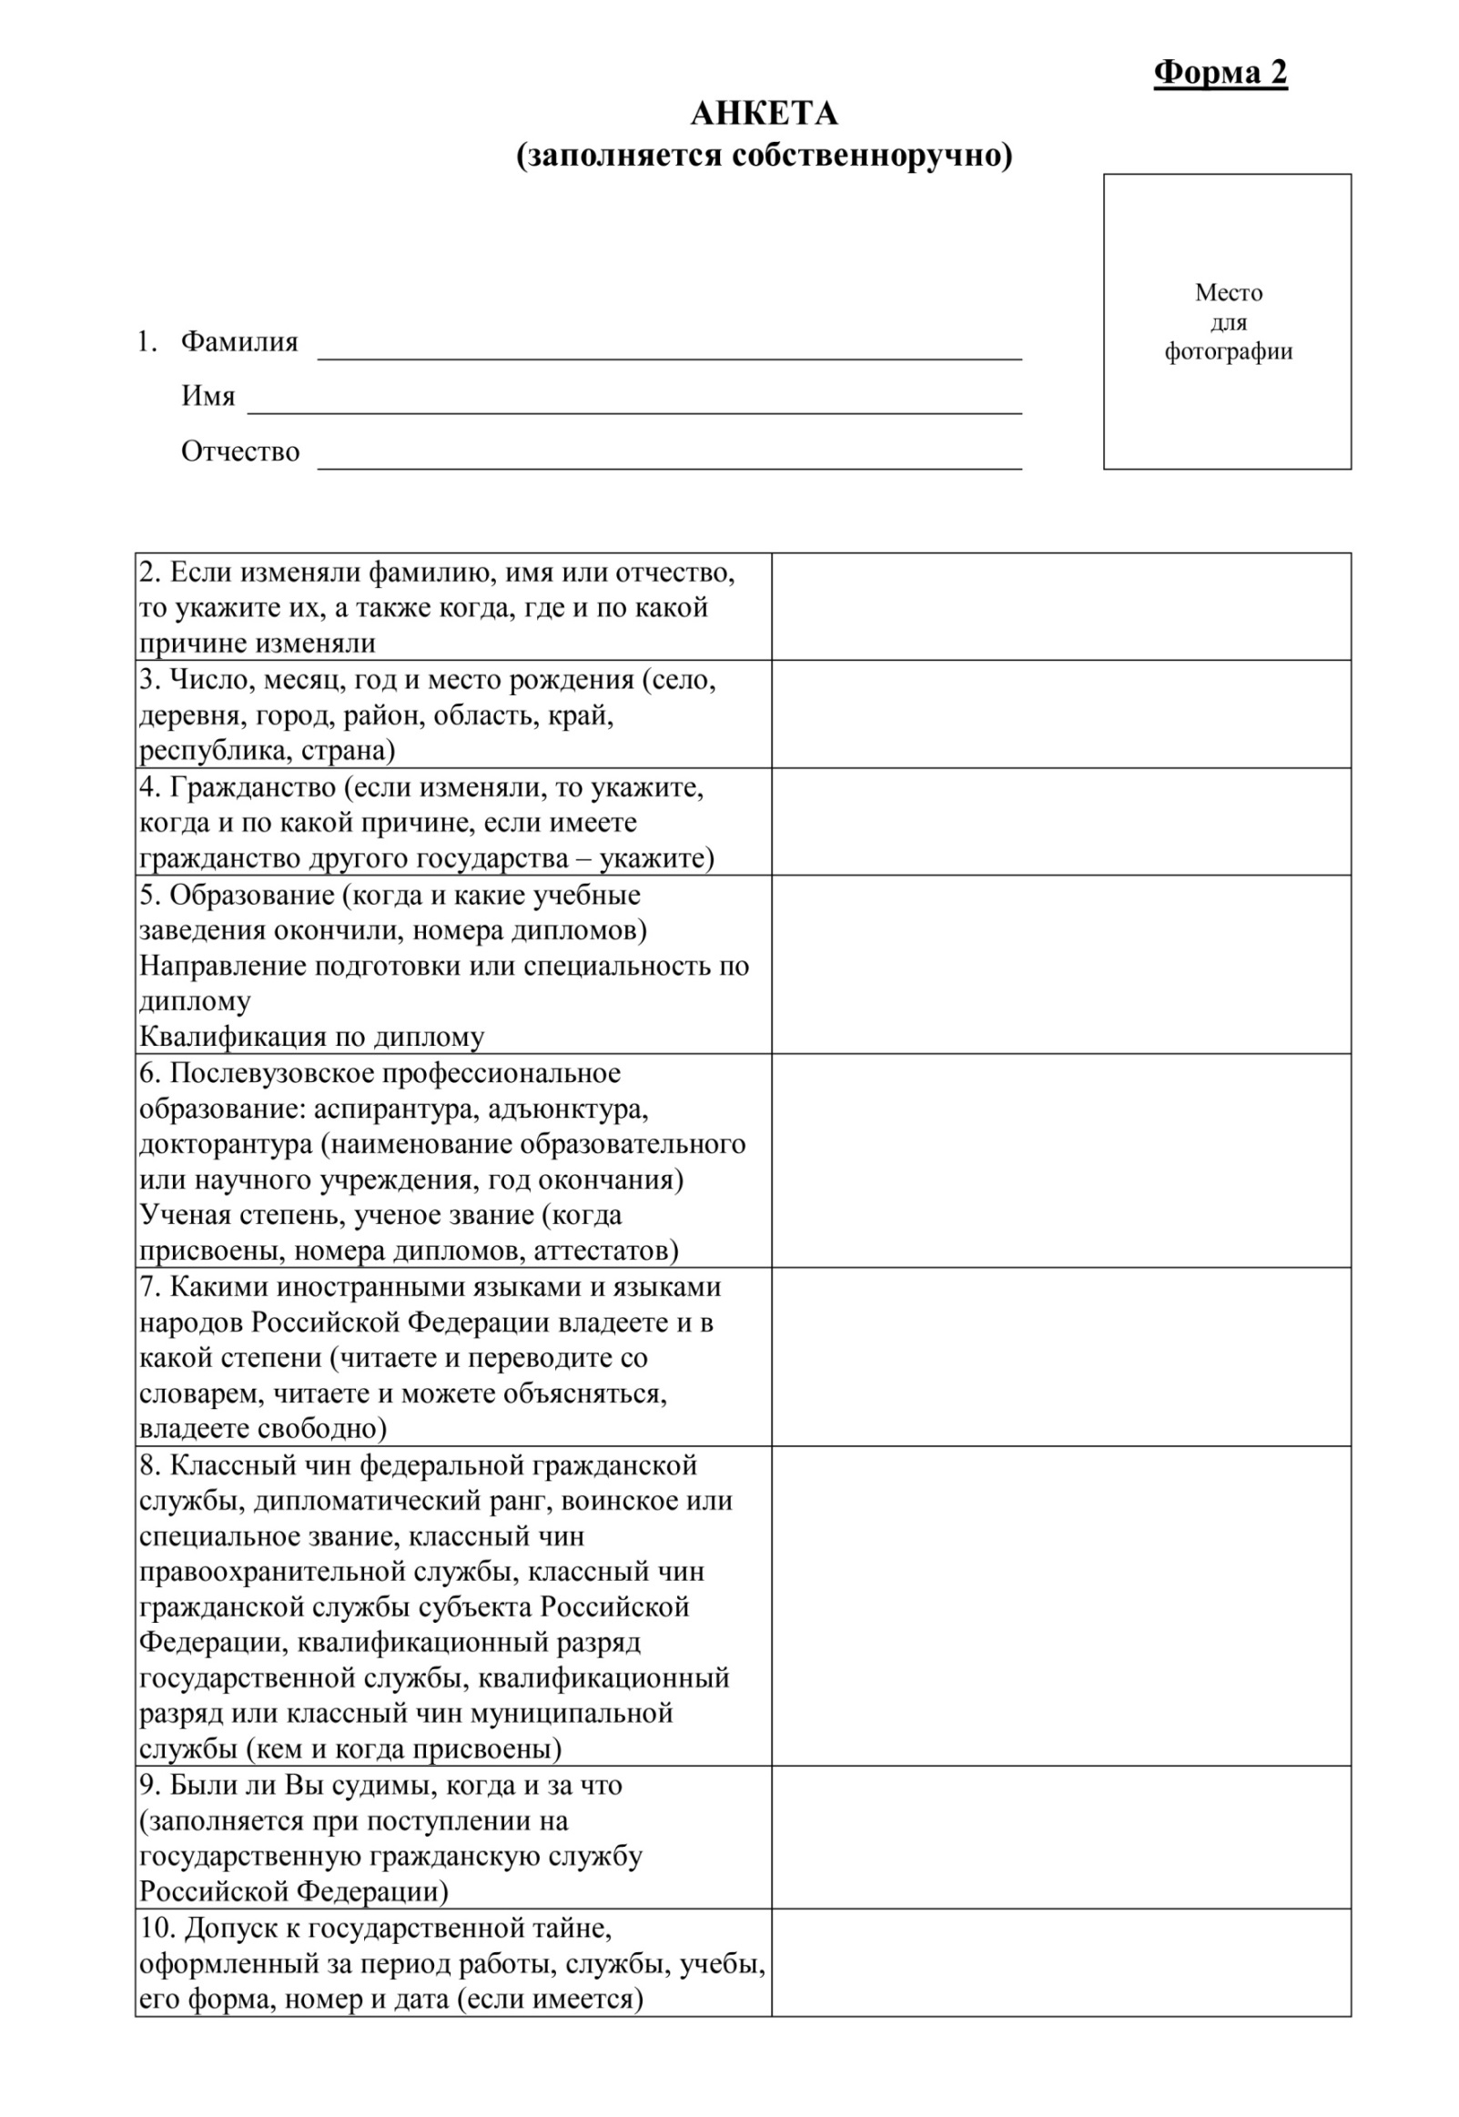
назначаемого по контракту

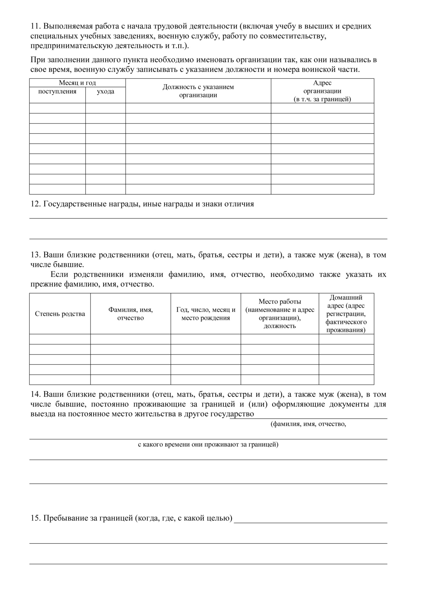
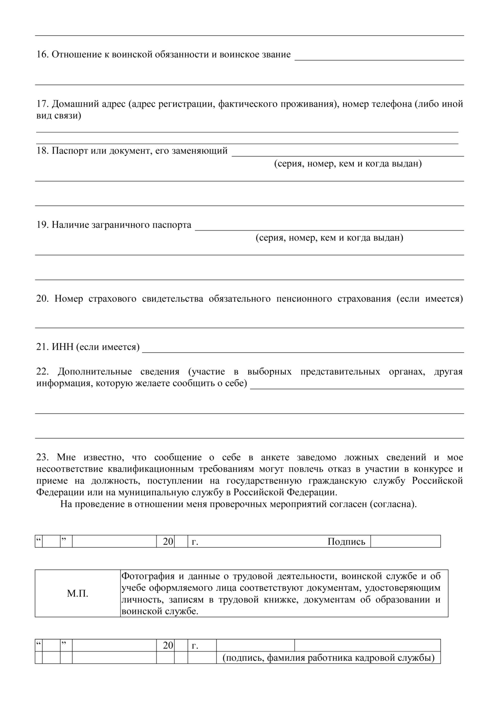

Приложение № 3
к положению о конкурсе
на замещение должности главы администрации
МО Тельмановское СП,
назначаемого по контракту

Форма 3
ОПИСЬ
документов, представленных в конкурсную комиссию претендентом на замещение должности главы администрации МО Тельмановское СП
Настоящим удостоверяется, что претендент на должность главы администрации МО Тельмановское СП _________________________________________________________________
Ф.И.О.
представил нижеследующие документы:
№ п/п | Наименование документа | Подлинник или копия | Кол-во экземпляров | Кол-во листов
ИТОГО ЛИСТОВ

Документы поданы «___»_______20__ г.

Подпись претендента представившего документы ___________________

Документы приняты «___»______20__ г.

Лицо, принявшее документы _________________ ___________________ _______________
Должность ФИО Подпись

Приложение № 4
к положению о конкурсе
на замещение должности главы администрации
МО Тельмановское СП,
назначаемого по контракту

Форма 4
ЖУРНАЛ
учета документов, представленных в конкурсную комиссию претендентом на замещение должности главы администрации МО Тельмановское СП

Входящий № | Дата и время принятия документов | ФИО и подпись претендента, подавшего документы | ФИО и подпись специалиста принявшего документы | Дата и время передачи документов в конкурсную комиссию | ФИО и подпись секретаря конкурсной комиссии, принявшего документы

Приложение № 5
к положению о конкурсе
на замещение должности главы администрации
МО Тельмановское СП,
назначаемого по контракту

Форма 5

КОНКУРСНЫЙ БЮЛЛЕТЕНЬ
конкурса на замещение должности главы администрации МО Тельмановское СП

Участник конкурса на должность главы администрации МО Тельмановское СП:

_____________________________________________________________________________
Ф.И.О.

Оценка в баллах (от 1 до 5) | Краткая мотивировка выставленной оценки | ФИО члена конкурсной комиссии | Подпись члена конкурсной комиссии

«___»________20__ г.

Приложение 2
к решению совета депутатов МО Тельмановское СП
от 13 января 2023 № 22

Глава муниципального образования

____________________ С.А. Приходько

Форма контракта,

заключаемого с лицом, назначаемым на должность главы администрации муниципального образования Тельмановское сельское поселение Тосненского муниципального района Ленинградской области

Контракт

с главой администрации муниципального образования

Тельмановское сельское поселение Тосненского муниципального района

Ленинградской области

Поселок Тельмана

Тосненского района

Ленинградской области «___» __________ 20___ года

(место заключения контракта) (дата заключения контракта)

Муниципальное образование Тельмановское сельское поселение Тосненского муниципального района Ленинградской области в лице главы муниципального образования __________________________________________________________________,

(фамилия, имя, отчество)

действующего на основании устава муниципального образования Тельмановское сельское поселение Тосненского муниципального района Ленинградской области (далее – Устав), именуемого в дальнейшем «Представитель нанимателя», с одной стороны, и гражданин Российской Федерации __________________________________________________________________,

(фамилия, имя, отчество)

назначенный на должность главы администрации муниципального образования Тельмановское сельское поселение Тосненского муниципального района Ленинградской области (далее – администрации) на основании __________________________________________________________________,

(дата и номер правового акта совета депутатов о назначении на должность)

именуемый в дальнейшем «Глава администрации», с другой стороны, заключили настоящий контракт о нижеследующем:

1. Общие положения

1.1. По настоящему контракту Глава администрации берет на себя обязательства, связанные с осуществлением полномочий по должности Главы администрации, а Представитель нанимателя обязуется обеспечить осуществление Главой администрации полномочий в соответствии с законодательством, своевременно и в полном объеме выплачивать Главе администрации денежное содержание и предоставлять социальные гарантии.

1.2. Осуществлением полномочий по должности Главы администрации является обеспечение осуществления администрацией полномочий по решению вопросов местного значения и отдельных государственных полномочий, в случае если отдельные государственные полномочия переданы органам местного самоуправления федеральными законами и законами Ленинградской области (далее также – отдельные государственные полномочия) и отнесены к компетенции администрации.

1.3. Настоящий контракт заключается на срок полномочий совета депутатов, предусмотренный Уставом, и в соответствии со статьей 37 Федерального закона от 6 октября 2003 года № 131-ФЗ «Об общих принципах организации местного самоуправления в Российской Федерации».

1.4. Дата начала осуществления Главой администрации должностных полномочий: __________________________.

(число, месяц, год)

1.5. Место работы: Ленинградская область, Тосненский район, поселок Тельмана, дом 50 (здание местной администрации).

2. Права и обязанности Главы администрации

2.1. В целях решения вопросов местного значения Глава администрации имеет право:

2.1.1. представлять администрацию в отношениях с органами местного самоуправления, иными муниципальными органами, органами государственной власти, другими государственными органами, гражданами и организациями, без доверенности действовать от имени администрации;

2.1.2. знакомиться с документами, устанавливающими его права и обязанности по должности Главы администрации, критериями оценки качества исполнения должностных обязанностей и условиями продвижения по службе;

2.1.3. требовать обеспечения организационно-технических условий, необходимых для исполнения должностных обязанностей Главы администрации;

2.1.4. запрашивать и получать в установленном порядке информацию и материалы, необходимые для исполнения должностных обязанностей Главы администрации, а также вносить предложения о совершенствовании деятельности администрации;

2.1.5. подписывать и визировать документы в пределах своей компетенции;

2.1.6. повышать квалификацию в установленном порядке за счет средств бюджета муниципального образования;

2.1.7. проводить в целях исполнения должностных обязанностей рабочие совещания;

2.1.8. осуществлять иные права, предусмотренные федеральным законодательством и законодательством Ленинградской области, Уставом, решениями совета депутатов, иными муниципальными правовыми актами муниципального образования и должностной инструкцией Главы администрации.

2.2. В целях решения вопросов местного значения Глава администрации обязан:

2.2.1. соблюдать при исполнении должностных обязанностей права и законные интересы граждан и организаций;

2.2.2. соблюдать Конституцию Российской Федерации, федеральные конституционные законы, федеральные законы, иные нормативные правовые акты Российской Федерации, Устав Ленинградской области, законы и иные нормативные правовые акты Ленинградской области, нормативные правовые акты органов государственной власти Ленинградской области, Устав, решения совета депутатов, другие муниципальные правовые акты;

2.2.3. обеспечивать в соответствии с Уставом и решениями совета депутатов проведение муниципальной политики на территории муниципального образования;

2.2.4. обеспечивать организацию работы и осуществлять руководство деятельностью администрации, ее структурных подразделений;

2.2.5. издавать в случаях и в порядке, установленных действующим законодательством, муниципальные правовые акты;

2.2.6. обеспечивать целевое и эффективное использование средств бюджета муниципального образования, субвенций, предоставляемых бюджету муниципального образования из федерального бюджета и бюджета Ленинградской области;

2.2.7. организовывать, обеспечивать и контролировать исполнение администрацией, ее структурными подразделениями федерального законодательства и законодательства Ленинградской области, Устава, иных муниципальных правовых актов муниципального образования;

2.2.8. разрабатывать и представлять в установленном порядке на утверждение совета депутатов структуру администрации;

2.2.9. беречь государственное и муниципальное имущество, в том числе предоставленное для исполнения должностных обязанностей Главы администрации, распоряжаться муниципальным имуществом в соответствии с законодательством Российской Федерации и Ленинградской области, Уставом и решениями совета депутатов;

2.2.10. обеспечивать разработку и вносить в совет депутатов на утверждение проект бюджета муниципального образования и отчет о его исполнении в установленном порядке;

2.2.11. обеспечивать проведение аттестации, присвоение классных чинов муниципальным служащим в администрации в соответствии с федеральным законодательством и законодательством Ленинградской области, муниципальными правовыми актами, создавать условия для переподготовки и повышения квалификации муниципальных служащих администрации;

2.2.12. исполнять основные обязанности муниципального служащего, предусмотренные федеральным законодательством о муниципальной службе, соблюдать ограничения и запреты, связанные с муниципальной службой и осуществлением полномочий Главы администрации;

2.2.13. заключать в установленном порядке контракты, договоры и соглашения в пределах своей компетенции;

2.2.14. своевременно в пределах своих полномочий рассматривать обращения граждан и организаций и принимать по ним решения в порядке, установленном федеральным законодательством;

2.2.15. в установленном порядке осуществлять прием на работу и увольнение работников администрации, заключать, изменять и прекращать с ними трудовые договоры;

2.2.16. соблюдать нормы служебной этики при исполнении должностных обязанностей Главы администрации;

2.2.17. не оказывать предпочтение каким-либо общественным или религиозным объединениям, профессиональным или социальным группам, организациям и гражданам;

2.2.18. сообщать Представителю нанимателя о личной заинтересованности при исполнении должностных обязанностей, которая может привести к конфликту интересов, и принимать меры по предотвращению подобного конфликта;

2.2.19. проявлять корректность в обращении с гражданами;

2.2.20. не допускать конфликтных ситуаций, способных нанести ущерб его репутации или авторитету администрации;

2.2.21. не разглашать государственную и иную охраняемую законом тайну, соблюдать установленные правила предоставления служебной информации, правила внутреннего трудового распорядка в администрации, должностную инструкцию Главы администрации;

2.2.22. предоставлять в установленном порядке предусмотренные федеральным законодательством сведения о себе и членах своей семьи, а также сведения о полученных им доходах и принадлежащем ему на праве собственности имуществе, являющихся объектами налогообложения, об обязательствах имущественного характера;

2.2.23. поддерживать уровень квалификации, необходимый для надлежащего исполнения должностных обязанностей Главы администрации;

2.2.24. исполнять иные должностные обязанности Главы администрации в соответствии с законодательством Российской Федерации и Ленинградской области, Уставом, решениями совета депутатов и должностной инструкцией Главы администрации.

2.3. На период действия федеральных и областных законов о наделении органов местного самоуправления отдельными государственными полномочиями в целях осуществления таких государственных полномочий Глава администрации имеет право:

1) принимать предусмотренные Уставом муниципальные правовые акты, а также осуществлять иные необходимые действия на основании и во исполнение положений федеральных нормативных правовых актов, нормативных правовых актов Ленинградской области по вопросам осуществления отдельных государственных полномочий;

2) заключать контракты и договоры, необходимые для осуществления отдельных государственных полномочий;

3) принимать решения об обжаловании в судебном порядке (при несогласии) предписаний органов государственной власти, осуществляющих в пределах своей компетенции регулирование отношений в сфере передаваемых отдельных государственных полномочий (далее - уполномоченные государственные органы), об устранении нарушений требований законодательства по вопросам осуществления органами местного самоуправления отдельных государственных полномочий;

4) представлять администрацию в суде, надзорных, контрольных и иных государственных органах:

по делам об оспаривании действий (бездействия) органов местного самоуправления при осуществлении ими отдельных государственных полномочий,

по делам, связанным с осуществлением органами местного самоуправления отдельных государственных полномочий.

2.4. На период действия федеральных и областных законов о наделении органов местного самоуправления отдельными государственными полномочиями в целях осуществления таких государственных полномочий Глава администрации обязан:

1) осуществлять контроль за надлежащим и своевременным исполнением муниципальных правовых актов по вопросам осуществления отдельных государственных полномочий;

2) организовывать и обеспечивать целевое и эффективное использование субвенций из областного бюджета Ленинградской области;

3) обеспечивать сохранность и эффективное использование материальных средств, переданных в пользование и (или) управление либо в муниципальную собственность для осуществления отдельных государственных полномочий;

4) обеспечивать своевременное и точное выполнение письменных предписаний уполномоченных государственных органов об устранении нарушений требований федеральных и областных законов по вопросам осуществления отдельных государственных полномочий;

5) обеспечивать надлежащее составление и своевременное представление уполномоченным государственным органам отчетности по вопросам осуществления отдельных государственных полномочий;

6) обеспечивать своевременное представление уполномоченным государственным органам документов и материалов для государственного контроля за осуществлением отдельных государственных полномочий;

7) обеспечивать неразглашение сведений, составляющих государственную или иную охраняемую федеральным законом тайну;

8) обеспечивать своевременный возврат в областной бюджет Ленинградской области неизрасходованных сумм субвенций в случае прекращения осуществления отдельных государственных полномочий по любым основаниям;

9) организовывать и обеспечивать своевременную передачу уполномоченному государственному органу материальных средств, переданных в пользование и (или) управление либо в муниципальную собственность для осуществления отдельных государственных полномочий, в случае прекращения осуществления отдельных государственных полномочий по любым основаниям;

2.5. В целях надлежащего осуществления полномочий Глава администрации имеет право на реализацию установленных федеральными законами основных прав муниципального служащего, а также осуществление иных прав, предусмотренных федеральными и областными законами, Уставом, а также настоящим контрактом.

2.6. В целях надлежащего осуществления полномочий Глава администрации должен исполнять обязанности, предусмотренные федеральными и областными законами, Уставом, а также настоящим контрактом.

2.7. Глава администрации несет установленную законодательством ответственность за нарушение запретов, связанных с муниципальной службой, несоблюдение ограничений и невыполнение обязательств, установленных федеральными законами, неисполнение (ненадлежащее исполнение) должностных полномочий, утрату или порчу государственного и муниципального имущества, предоставленного ему для исполнения полномочий.

3. Права и обязанности Представителя нанимателя

3.1. Представитель нанимателя имеет право:

1) требовать от Главы администрации соблюдения положений Конституции Российской Федерации, федеральных законов и иных нормативных правовых актов Российской Федерации, Устава Ленинградской области, областных законов и иных нормативных правовых актов Ленинградской области, Устава, муниципальных правовых актов;

2) требовать от Главы администрации надлежащего осуществления должностных полномочий;

3) поощрять Главу администрации за безупречное и эффективное осуществление им своих полномочий;

4) применять к Главе администрации дисциплинарные взыскания, а также взыскания за несоблюдение ограничений и запретов, требований о предотвращении или об урегулировании конфликта интересов и неисполнение обязанностей, установленных в целях противодействия коррупции, в случае совершения им дисциплинарных проступков или коррупционных правонарушений;

5) реализовывать другие права, установленные Трудовым кодексом Российской Федерации и Федеральным законом от 2 марта 2007 года № 25-ФЗ "О муниципальной службе в Российской Федерации".

3.2. Представитель нанимателя обязан:

1) соблюдать положения Конституции Российской Федерации, федеральных законов и иных нормативных правовых актов Российской Федерации, Устава Ленинградской области, областных законов и иных нормативных правовых актов Ленинградской области, Устава, муниципальных правовых актов;

2) обеспечить Главе администрации:

а) условия, необходимые для осуществления должностных полномочий;

б) выплату денежного содержания в соответствии с настоящим контрактом;

в) социальные гарантии, предусмотренные законодательством Российской Федерации;

г) дополнительные гарантии, предусмотренные законодательством Ленинградской области и Уставом;

3) исполнять иные обязанности, предусмотренные Трудовым кодексом Российской Федерации и Федеральным законом от 2 марта 2007 года № 25-ФЗ "О муниципальной службе в Российской Федерации".

4. Оплата труда

4.1. Лицу, замещающему должность Главы администрации, устанавливается денежное содержание, включающее:

должностной оклад в соответствии с замещаемой должностью (далее – должностной оклад) в размере _______________ рублей в месяц;

ежемесячную надбавку к должностному окладу в соответствии с присвоенным классным чином, размер которой определяется в соответствии с положением, утвержденным правовым актом совета депутатов;

ежемесячную надбавку к должностному окладу за выслугу лет в размере _____ процентов этого оклада (размер определяется областным законом от 11 марта 2008 года № 14-оз «О правовом регулировании муниципальной службы в Ленинградской области»);

ежемесячную надбавку к должностному окладу за особые условия муниципальной службы в размере, не превышающем 200 процентов этого оклада, которая выплачивается в соответствии с положением, утвержденным правовым актом совета депутатов;

премию за выполнение особо важных и сложных заданий в соответствии с положением, утвержденным правовым актом совета депутатов;

ежемесячное денежное поощрение, размер которого определяется в соответствии с положением, утвержденным правовым актом совета депутатов;

единовременную выплату при предоставлении ежегодного оплачиваемого отпуска и материальной помощи, размер которых определяется в соответствии с положением, утвержденным правовым актом совета депутатов;

другие выплаты, предусмотренные соответствующими федеральными законами и областными законами.

4.2. Размер должностного оклада по должностям муниципальной службы в Ленинградской области ежегодно увеличивается (индексируется) в соответствии с муниципальным правовым актом представительного органа муниципального образования о бюджете муниципального образования на соответствующий финансовый год с учетом уровня инфляции (потребительских цен).

4.3. Размер оплаты труда Главы администрации может быть изменен при введении нормирования оплаты труда муниципальных служащих в случаях и порядке, установленных федеральными законами.

5. Рабочее (служебное) время и время отдыха

5.1. Главе администрации устанавливается ненормированный рабочий день.

5.2. Время начала и окончания работы определяется с учетом действующих в администрации правил внутреннего трудового распорядка.

5.3. Время отдыха, отпуска и местные командировки Главы администрации определяется в соответствии с законодательством Российской Федерации и законодательством Ленинградской области по согласованию с руководителем.

Главе администрации предоставляются:

1) ежегодный основной оплачиваемый отпуск продолжительностью 30 календарных дней;

2) ежегодный дополнительный оплачиваемый отпуск за выслугу лет в соответствии с законодательством Российской Федерации и Ленинградской области;

3) ежегодный дополнительный оплачиваемый отпуск за ненормированный рабочий день продолжительностью пять календарных дней.

5.4. Сроки начала и окончания отпуска определяются по согласованию с главой муниципального образования.

6. Условия профессиональной деятельности и гарантии

6.1. Главе администрации обеспечиваются организационно-технические условия, необходимые для осуществления полномочий, в том числе рабочее место, оборудованное средствами связи и оргтехникой и отвечающее требованиям правил охраны труда и техники безопасности.

6.2. Главе администрации предоставляются гарантии в соответствии с федеральными законами, дополнительные гарантии – в соответствии с областными законами и Уставом.

7. Дополнительные условия контракта

7.1. Лицо, замещающее должность Главы администрации, подлежит обязательному страхованию, предусмотренному законодательством Российской Федерации.

Обязательное государственное страхование на случай причинения вреда здоровью и имуществу лица, замещающего должность Главы администрации, в связи с исполнением им должностных полномочий осуществляется в соответствии с федеральными законами.

Обязательное государственное социальное страхование лица, замещающего должность Главы администрации, на случай заболевания или утраты трудоспособности в период исполнения им должностных полномочий осуществляется в соответствии с федеральными законами.

Выплаты по обязательному государственному страхованию производятся в случаях, порядке и размерах, которые установлены федеральными законами.

8. Ответственность сторон

8.1. Представитель нанимателя и Глава администрации несут ответственность за неисполнение или ненадлежащее исполнение взятых на себя обязательств в соответствии с федеральными законами и настоящим контрактом.

8.2. За прямой действительный ущерб, причиненный муниципальному имуществу, Глава администрации несет полную материальную ответственность в соответствии с порядком и условиями, установленными действующим законодательством.

8.3. В части осуществления органами местного самоуправления и должностными лицами местного самоуправления отдельных государственных полномочий Глава администрации несет ответственность в пределах выделенных на эти цели материальных ресурсов и финансовых средств.

8.4. Ответственность Главы администрации перед государством наступает на основании решения соответствующего суда в случае нарушения им Конституции Российской Федерации, федеральных конституционных законов, федеральных законов, Устава Ленинградской области, областных законов, Устава, а также в случае ненадлежащего осуществления переданных отдельных государственных полномочий.

8.5. Глава администрации может быть привлечен Представителем нанимателя к дисциплинарной ответственности, предусмотренной законодательством Российской Федерации, в том числе уволен с муниципальной службы, в связи с нарушением Главой администрации условий контракта в части, касающейся решения вопросов местного значения, осуществления органами местного самоуправления полномочий по решению вопросов местного значения и отдельных государственных полномочий, переданных органам местного самоуправления федеральными законами и областными законами.

9. Изменение условий контракта

9.1. Изменение условий настоящего контракта допускается только по соглашению сторон, за исключением случаев, предусмотренных трудовым законодательством Российской Федерации. Соглашение об изменении условий контракта заключается в письменной форме.

9.2. Представитель нанимателя обязан предупредить Главу администрации о необходимости изменения условий настоящего контракта в письменной форме не позднее чем за два месяца до даты подписания соответствующего соглашения.

9.3. По остальным вопросам, которые не предусмотрены настоящим контрактом, стороны руководствуются действующим трудовым законодательством Российской Федерации.

10. Основания прекращения контракта

10.1. Настоящий контракт подлежит прекращению (расторжению), в том числе досрочно, по основаниям, предусмотренным Трудовым кодексом Российской Федерации, а также федеральными законами о муниципальной службе и общих принципах организации местного самоуправления в Российской Федерации.

10.2. По соглашению сторон или в судебном порядке настоящий контракт может быть расторгнут на основании:

1) заявления совета депутатов муниципального образования Тельмановское сельское поселение Тосненского муниципального района Ленинградской области или Представителя нанимателя – в связи с нарушением условий контракта в части, касающейся решения вопросов местного значения, а также в связи с несоблюдением ограничений, установленных частью 9 статьи 37 131-ФЗ;

2) заявления Губернатора Ленинградской области – в связи с нарушением Главой администрации условий контракта в части, касающейся осуществления отдельных государственных полномочий, переданных органам местного самоуправления федеральными законами и областными законами, а также в связи с несоблюдением ограничений, установленных частью 9 статьи 37 131-ФЗ;

3) заявления Главы администрации – в связи с нарушениями условий контракта органами местного самоуправления;

4) заявления Главы администрации – в связи с нарушениями условий контракта органами государственной власти Ленинградской области.

10.3. В случае расторжения настоящего контракта по соглашению сторон или в судебном порядке в связи с нарушениями его условий органами местного самоуправления и (или) органами государственной власти Ленинградской области Главе администрации предоставляются гарантии и выплачиваются компенсации, установленные законодательством Российской Федерации и Ленинградской области.

11. Разрешение споров

Споры и разногласия по настоящему контракту разрешаются по соглашению сторон, а в случае, если согласие не достигнуто – в порядке, предусмотренном законодательством Российской Федерации и Ленинградской области.

12. Заключительные положения

12.1. Настоящий контракт составлен в двух экземплярах, имеющих одинаковую юридическую силу: первый экземпляр, передается Главе администрации, второй экземпляр хранится у Представителя нанимателя.

12.2. Получение Главой администрации экземпляра контракта подтверждается подписью Главы администрации на экземпляре контракта, хранящемся у Представителя нанимателя.

13. Подписи сторон

Представитель нанимателя | Глава администрации
_______________________________________  (фамилия, имя, отчество)  _____________________________________  (подпись)  «____» __________________ 2023 года  (место печати)  Идентификационный номер  налогоплательщика  _____________________________________  Адрес представительного органа местного самоуправления: Ленинградская область, Тосненский район, поселок Тельмана, дом 50.  Телефон: 8(81370)48-171 | _______________________________________  (фамилия, имя, отчество)  _____________________________________  (подпись)  «____» __________________ 2023 года  Паспорт: серия _____ № _________,  выдан (кем и когда) ____________________________________  ____________________________________ ____________________________________  Адрес:  ____________________________________  ____________________________________  ____________________________________  ____________________________________  Телефон:  ____________________________________

Представитель нанимателя | Глава администрации
________________________________  (подпись) | ________________________________  (подпись)

